Bac S Liban 2012 EXERCICE 1 : ODEUR FRUITÉE et ARÔME SYNTHÉTIQUE (7 points)
Correction © http://labolycee.org

1. Étude de la transformation chimique
1.1. L’acide butyrique (A) a pour nom acide butanoïque dans la nomenclature officielle.
1.2. Le butanoate d’isoamyle (E) appartient à la famille des esters.
1.3. Équation de la réaction de synthèse du butanoate d’isoamyle (E) :
CH₃
CH₂
CH₂
C
O
OH
CH₃
CH
CH₃
CH₂
CH₂
OH
CH₃
CH₂
CH₂
C
O
O
CH₂
CH₂
CH
CH₃
CH₃
(
) + (
) = (
)+ H₂O (
)

1.4. L’estérification est une transformation lente et limitée.

2. Étude du protocole opératoire
2.1.1. Le montage utilisé est un chauffage à reflux.
2.1.2. ① est un réfrigérant à boules et ② un chauffe-ballon.
2.1.3. Le chauffage à reflux permet d’augmenter la température du milieu réactionnel accélérant ainsi la transformation. Par ailleurs, il permet d’éviter les pertes de matière.
2.2. L’acide sulfurique est un catalyseur, il permet d’augmenter la vitesse de réaction.

3. Étude du rendement
3.1. État initial
3.1.1. Q_{r,i} =
3.1.2. Q_{r,i} = 0 car [ester]_{i} = [eau]_{i} = 0
donc Q_{r,i} < K, le système évolue spontanément dans le sens direct.
3.1.3. Quantité de matière d’acide butyrique (A) : n(A) = , ρ_{A} en g.mL^{–1} donc V_{A} en mL
n(A) = = 0,12 mol
Quantité de matière d’alcool isoamylique (B) : n(B) =
n(B) = = 0,12 mol
n(A) = n(B) ce qui caractérise un mélange équimolaire.
3.1.4.
Équation de la réaction |  | A + B = E + H₂O
État du système | Avancement (mol) | Quantités de matière (mol)
État initial | 0 | 0,12 | 0,12 | 0 | 0
État intermédiaire | x | 0,12 – x | 0,12 – x | x | x
État final | x_{éq} | 0,12 – x_{éq} | 0,12 – x_{éq} | x_{éq} | x_{éq}

3.2. État final
3.2.1. K = Q_{r,éq} = =
4,0 =
2,0 ² =  2,0 =  0,24 – 2,0 x_{éq} = x_{éq}  3x_{éq} = 0,24  x_{éq} = 0,080 mol valeur conforme à l’énoncé. | Méthode + longue + rigoureuse :  4,0×(0,12 − x_{éq})² = x_{éq}²  4,0×(0,12² – 2×0,12×x_{éq} + x_{éq}²) = x_{éq}²  5,76×10^{–2} – 0,96.x_{éq} + 4,0.x_{éq}² = x_{éq}²  3,0.x_{éq}² – 0,96.x_{éq} + 5,76×10^{–2} = 0  Δ = (–0,96)² – 4×3,0×5,76×10^{–2} = 0,2304  = 0,24 mol > x_{max} impossible  = 0,080 mol
3.2.2. τ =
τ = = 0,67 = 67 %
3.2.3. D’après le tableau d’avancement n_{E} = x_{éq}, donc m_{E} = x_{éq}.M_{E}
m_{E} = 0,080 × 158,0 = 13 g de butanoate d’isoamyle

4. Suivi cinétique
4.1. Pour une transformation chimique ayant lieu en phase liquide et homogène, à volume réactionnel V constant, on définit la vitesse volumique de réaction par .
4.2. Le facteur étant positif, la vitesse volumique de réaction à l’instant t est proportionnelle au coefficient directeur de la tangente à la courbe représentative de x(t).

Le coefficient directeur de la tangente à la courbe diminue au cours du temps donc la vitesse volumique de réaction diminue.
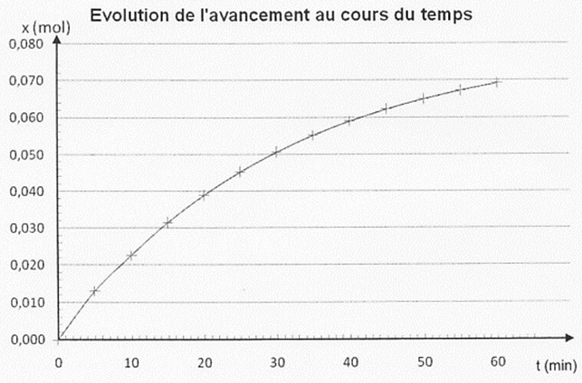
4.3. ou x(t=60min) < x_{éq} donc la transformation n’est pas terminée au bout d’une heure.
x_{éq}/2
4.4. Le temps de demi-réaction est la durée nécessaire pour que l’avancement atteigne la moitié de sa valeur finale.
x(t_{1/2}) = x_{éq}/2.

Graphiquement, on détermine
t_{1/2} = 21 min

t_{1/2}
5. Amélioration du rendement
5.1. La proposition a (augmenter la température) ne permet pas d’augmenter le rendement, elle permet simplement d’atteindre l’avancement final plus rapidement.

La proposition b permet d’augmenter le rendement. L’eau, produit de la réaction, ayant la température d’ébullition la plus faible serait ainsi éliminée, rendant impossible la réaction en sens inverse (hydrolyse de l’ester). Seule la réaction en sens direct a lieu. La transformation devient totale.

5.2.1. Anhydride butanoïque :
CH₃
CH₂
CH₂
C
O
O
C
O
CH₂
CH₂
CH₃

5.2.2. En plus du butanoate d’isoamyle, il se forme de l’acide butanoïque.
5.2.3. L’utilisation de l’anhydride butanoïque permet d’obtenir une transformation totale et plus rapide.

Merci d’adresser vos remarques par email à labolycee@labolycee.org

